Klart du kan!
Kokebok for å oppdatere språk og innhold i tekster

Denne kokeboka er laget for deg som skal starte med en revidering av skriftlig informasjon som allerede finnes. Du som bør bruke den er Vegvesenansatt, skriver for andre og ønsker at tekstene dine skal være klare og tydelige og kommunisere godt med dem du skriver for. Kort sagt, oss alle!

Kokeboka er basert på erfaringer fra prosjektet Klart språk i Statens vegvesen som startet opp i 2011.

Når skal du bruke denne kokeboka? 3
Start med å kartlegge situasjonen 3
1 Finn ut hvilke tekster du bør prioritere 3
1.1 Prioriter tekster som leses av våre målgrupper 3
1.2 Prioriter tekster som har mange lesere 3
1.3 Prioriter tekster som krever noe av leserne 4
1.4 Prioriter tekster som mange har spørsmål til 4
2 Avgjør omfanget av arbeidet 4
2.1 Få oversikt over alle tekster på området og prioriter dem 4
2.2 Finn ut hvilke endringer som er teknisk mulige 4
2.3 Systematiser informasjonen for lettere å kunne avgrense arbeidet 4
3 Avgjør hvem som bør være med på arbeidet 5
3.1 Sett sammen arbeidsgruppen slik at alle relevante roller er representert 5
3.2 Sørg for at arbeidet er forankret i linja 5
4 Hva skal teksten brukes til og hvilken informasjon må med 5
4.1. Avgjør hva tekstens skal brukes til 5
4.2 Avgjør hvilken informasjon som bør med 6
Spørsmål du må stille deg: 6
Start skrivearbeidet 6
1 Lag en god struktur for hver tekst 6
1.1 Følg disse hovedpunktene for å få en god struktur 6
2 Forbedre språk og innhold i tekstene 7
2.1 Gjør innholdet klart og tydelig 7
2.2 Test ut innholdet på reelle lesere 7
Ta teksten i bruk 7
1 Sørg for at teksten blir godkjent og tatt i bruk 7

Når skal du bruke denne kokeboka?
Kokeboka er ment som en hjelp for deg når du skal gå igjennom og forbedre tekster som allerede er i bruk. Når du bruker den sammen med Statens vegvesens språklige retningslinjer (lenke), sikrer du at tekstene får et klart og tydelig språk, og et innhold som er tilpasset leserne dine. Skal du lage nye tekster, holder det at du bruker retningslinjene.
Når du reviderer tekster som har mange lesere, kan kokeboka være et godt hjelpemiddel. Den er spesielt nyttig der tekstene har eksterne lesere. Likevel kan du også bruke den som en rettesnor for tekster som har flest interne lesere.
Kokeboka gjelder spesielt for revisjon av brev-e-post og nett-tekster, men den er nyttig uansett tekstformat. Vi anbefaler at du benytter deg av kokeboka også når du skal revidere andre typer tekster.

Start med å kartlegge situasjonen

1 Finn ut hvilke tekster du bør prioritere

1.1 Prioriter tekster som leses av våre målgrupper
I kommunikasjonsstrategien (lenke) har Statens vegvesen prioritert enkelte grupper. Når vi jobber med språk og innhold i tekster, er det viktig at tekstene har en av disse målgruppene:
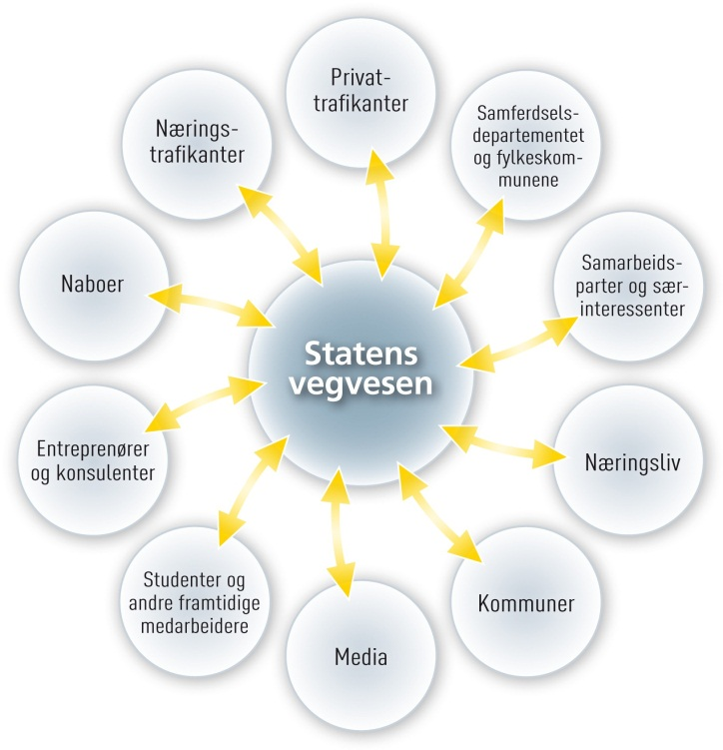
Du kan lese mer om de enkelte målgruppene og behovene deres i kommunikasjonsstrategien.

1.2 Prioriter tekster som har mange lesere
Du skal også prioritere tekster som har mange lesere. Dette kan være tekster vi sender til mange (for eksempel brev), tekster som mange leser (for eksempel nett-tekster) eller tekster som mange bruker (for eksempel håndbøker). Tekster som har et lavt volum, bør du ikke prioritere, selv om de er viktige for deg og for Vegvesenet.

1.3 Prioriter tekster som krever noe av leserne
Du bør også prioritere tekster som krever at leserne skal gjøre noe, for eksempel sende inn en søknad, overholde en frist, komme på et møte eller arbeide på en spesiell måte. I slike tilfeller er det ekstra viktig at språket er klart og tydelig. Leserne skal få korrekt og klar informasjon om sine rettigheter, plikter og muligheter.

1.4 Prioriter tekster som mange har spørsmål til
Tekster du vet fører til mange spørsmål, bør du prioritere. Tilbakemeldinger fra leserne om at de ikke skjønner hva som står, eller at informasjonen ikke svarer på det de lurer på, er et signal om at innholdet trenger en gjennomgang.

2 Avgjør omfanget av arbeidet

2.1 Få oversikt over alle tekster på området og prioriter dem
Det er viktig at du avgrenser arbeidet slik at det ikke blir unødvendig stort og vanskelig å håndtere.
Samtidig er det viktig at du kartlegger hvilke andre tekster som finnes innenfor samme tema, og vurderer hva du skal gjøre med disse. Kanskje noen tekster ikke skal brukes lenger, mens andre kan ligge uten å oppdateres. Ved å vurdere alle tekstene sørger du for at leserne møter klare og tydelige tekster i de ulike kanalene vi bruker. For eksempel bør du sørge for at informasjon i et brev eller en rapport stemmer overens med tekster på nett.

2.2 Finn ut hvilke endringer som er teknisk mulige
Dette punktet gjelder ikke for alle tekster, bare de som hører hjemme i et datasystem (stort sett tekster fra trafikant- og kjøretøyområdet).
Dersom den gjør det, må du få med de som eier systemet, på laget. Informerer du systemeier om hvilke endringer du planlegger, blir det enklere å få dem gjennomført når de er klare til implementering. Du får også vite hvilke frister du eventuelt må forholde deg til (for eksempel i forbindelse med en oppgradering av systemet). Det er uansett viktig å sjekke ut med systemeier hva som er mulig å få til, så du ikke gjør unødvendig arbeid. Bruk gjerne skjemaet under for å systematisere arbeidet.

2.3 Systematiser informasjonen for lettere å kunne avgrense arbeidet
Det kan være nyttig å bruke dette skjemaet når du skal få oversikt over omfanget og avgrense arbeidet.
Navn på tema:
Type tekst | Detaljer  (hvor mange, lenker eller lignende) | IKT-system der teksten hører hjemme (navn, systemeier, neste oppdatering) | Skal teksten med i revisjonen?  (Ja eller nei) | Hvem eier teksten? (rolle og navn) | Kommentarer
Brev
Skjema
Nett-tekst
Brosjyre
Annet

3 Avgjør hvem som bør være med på arbeidet
Dersom du ser at arbeidet strekker seg over flere tekster og der noen er på papir og andre på nett, må du vurdere å sette ned en arbeidsgruppe. Spesielt der tekstene retter seg mot større grupper med ulikt utgangspunkt, kan det være nyttig å ha med ansatte fra forskjellige enheter i etaten.

3.1 Sett sammen arbeidsgruppen slik at alle relevante roller er representert
Disse rollene bør arbeidsgruppen bestå av:
- fagpersoner innen feltet
- jurister (dersom fagpersonen ikke er jurist og tekstene har juridiske konsekvenser)
- kommunikasjonsrådgiver (språkkonsulent/prosjektleder)
- representant fra de som har kontakt med brukerne (trafikkstasjon, publikumstjenesten, resepsjonen etc.)
- IKT-representant (som kjenner systemene tekstene eventuelt produseres fra)

3.2 Sørg for at arbeidet er forankret i linja
Avgjør alltid med lederen din om du skal hente inn folk til en eventuell arbeidsgruppe, og hvordan du skal gjøre dette. Det er viktig at arbeidet forankres hos lederne og i linja slik at prosjektet blir prioritert riktig, og at du får nok ressurser. Noen ganger kan det være nok å ha noen å sjekke ut tekstene med, andre ganger er det nødvendig å samles fysisk for en eller flere gjennomganger. Kommunikasjonsrådgivere kan fungere som prosjektledere dersom du trenger det.

4 Hva skal teksten brukes til og hvilken informasjon må med

4.1. Avgjør hva tekstens skal brukes til
Når du har avgjort hvilke tekster du skal ta for deg, og om du trenger en arbeidsgruppe, er neste trinn å kartlegge hva hver enkelt tekst skal brukes til – hvilken oppgave har den. Det er ikke alltid like selvsagt hva som er tekstens viktigste oppgave, og ulike avdelinger og fagpersoner kan ha ulike tanker om hva teksten skal brukes til. Derfor er det nyttig å samle hele arbeidsgruppen i denne delen av prosessen dersom det er mulig.

4.2 Avgjør hvilken informasjon som bør med
Hvilket innhold som skal med i den enkelte teksten, må ses i sammenheng med hvilken oppgave teksten har. Det passer derfor å vurdere de ulike innholdselementene etter at du har klargjort hva teksten skal brukes til.
I denne delen av prosessen ser du kanskje tydelig at noe informasjon bør flyttes fra en tekst til et annet, at to tekster bør slås sammen, eller at informasjonen bør tas ut av for eksempel et brev og heller legges på vegvesen.no. I denne delen av arbeidet ser du også at noen tekster kan bli lengre enn tidligere, mens andre blir kortere. Stol på det arbeidet du gjorde i kartleggingsfasen.

Spørsmål du må stille deg:
- Hva er tekstens oppgave? Hvorfor har vi laget teksten? Er dette informasjon, en purring, et vedtak eller lignende? Forventer vi respons fra leseren?
- Hvem er leseren din?
- Hva er det leserne ofte gjør feil eller misforstår?
- Er det mange som ikke svarer på dette, ordner opp for seg?
- Hva pleier brukerne å spørre om?
- Hva er det som er viktig for oss å få fram? Hva skal leserne gjøre eller vite?
- Er det noe informasjon som mangler i teksten eller noe som er overflødig å ha med?
- Ligger informasjonen på riktig sted?
- Ligger det noe et sted som bør ligge i en annen tekst?
- Er det overlappende eller feil informasjon i de forskjellige tekstene?
- Mangler det viktig informasjon, har kartleggingsfasen fått fram at det er for lite informasjon?

Start skrivearbeidet

1 Lag en god struktur for hver tekst
Neste trinn er å lage en hovedstruktur for hver enkelt tekst. Her er retningslinje 2 og 3 spesielt relevante (lenke). I tillegg er det viktig å huske at strukturen skal ta utgangspunkt i lesernes behov, ikke bare våre egne. Dersom du har satt ned en arbeidsgruppe, bør den være med på dette arbeidet – i større eller mindre grad.
En regel som fungerer på mange tekster, men ikke alle, er at leserne skal kunne få med seg det viktigste når de skanner gjennom teksten. Leserne skal ikke behøve å lese hvert ord for i første omgang å få med seg essensen i teksten.

1.1 Følg disse hovedpunktene for å få en god struktur
- Lag en god og informativ overskrift. Prøv å lage en overskrift som får fram det viktigste i teksten. Husk å ta leserens perspektiv.
- Pass på at det sentrale i teksten er godt synlig. Bruk gjerne mellomtitler, uthevinger og punktlister.
- Få godt fram konsekvensene av ikke å følge opp, eventuelt neste steg i prosessen. Få fram både hva leseren skal gjøre, og hva vi skal gjøre.
- Få med kontaktinformasjon. I brev og e-poster er det ekstra viktig at leseren vet hvor han skal henvende seg for å få mer informasjon – det kan være et telefonnummer eller en henvisning til nettsidene våre.

2 Forbedre språk og innhold i tekstene

2.1 Gjør innholdet klart og tydelig
Når strukturen er på plass, er det tid for å oppdatere og forbedre innholdet. Følg retningslinjene for klart og tydelig språk i denne delen av arbeidet. Har du satt ned en arbeidsgruppe, blir den ekstra viktig her.

2.2 Test ut innholdet på reelle lesere
Du bør også vurdere å teste ut teksten på reelle lesere for å se om den svarer på de spørsmålene de har, om den har et språk som er klart og tydelig, og om det er informasjon som er overflødig eller mangler. Fokusgrupper, der du samler en gruppe av leserne dine og diskuterer temaet med dem, kan være et godt alternativ. I 2011 gjennomførte klarspråkprosjektet fire fokusgrupper på brev fra trafikant- og kjøretøyområdet. Her finner du gode tips og et eksempel på en intervjuguide som ble brukt i disse fokusgruppene (lenke).
Dersom du ikke har mulighet til å gjennomføre fokusgrupper, kan du teste ut teksten din på kollegaer eller andre som ikke jobber med fagområdet. Kanskje du har venner eller familie som er i målgruppa for teksten din?

Ta teksten i bruk

1 Sørg for at teksten blir godkjent og tatt i bruk
Du må sørge for at den som skal eie teksten, godkjenner den endelige teksten. Du må også vurdere om teksten skal legges inn i kvalitetssystemet og får en ny dato for revidering. Denne datoen bør være maksimum to år fram i tid.
Når teksten er godkjent, må den eventuelt legges inn i IKT-systemet den sendes fra. Hvilket system det eventuelt er snakk om, har du kartlagt i starten. Husk også å kommunisere endringen til de som er berørt av endringen.
Lykke til!

